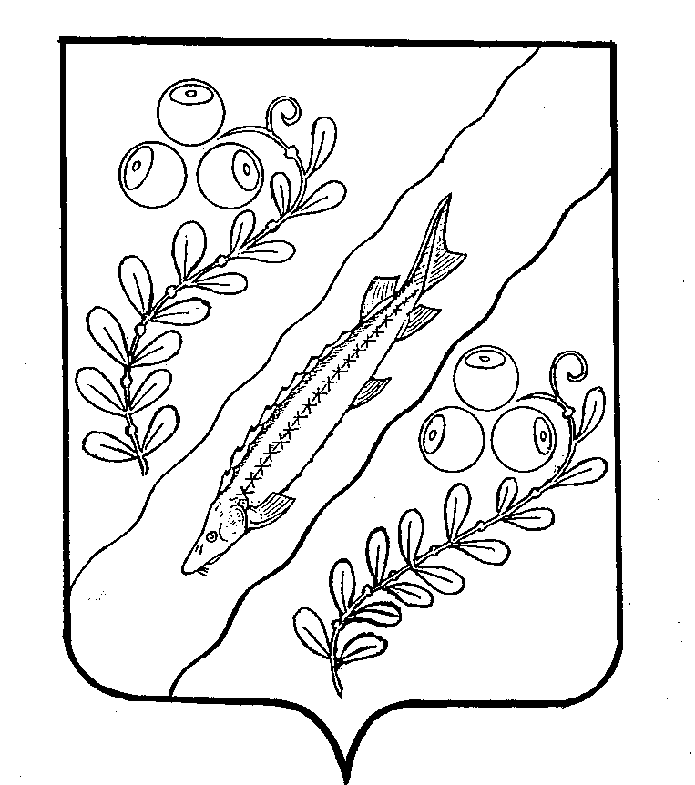

Р А С П О Р Я Ж Е Н И Е

ГЛАВЫ НЮКСЕНСКОГО МУНИЦИПАЛЬНОГО РАЙОНА
ВОЛОГОДСКОЙ ОБЛАСТИ

от 02.11.2020 № 79-р
с. Нюксеница

О назначении публичных слушаний
по проекту генерального плана сельского
поселения Востровское Нюксенского
муниципального района

Руководствуясь статьей 28 Градостроительного кодекса Российской Федерации, ст. 15 Федерального закона от 06.10.2003 г. № 131-ФЗ «Об общих принципах организации местного самоуправления в Российской Федерации», Положением о порядке организации и проведения публичных слушаний по вопросам градостроительной деятельности на территории Нюксенского муниципального района, утвержденном решением Представительного Собрания Нюксенского муниципального района от 26.09.2018 года № 69, Уставом Нюксенского муниципального района:

- Назначить публичные слушания по проекту генерального плана сельского поселения Востровское Нюксенского муниципального района Вологодской области:
  - На 15 декабря 2020 года 10.00 часов в помещении Левашского клуба филиала МБУК «НРЦКР» по адресу: Вологодская область, Нюксенский район, п. Леваш, ул. Рабочая, д. 13.
  - На 15 декабря 2020 года 12.00 часов в здании администрации сельского поселения Востровское по адресу: Вологодская область, Нюксенский район, д. Вострое, ул. Центральная, д. 11а.
- Определить органом, уполномоченным на проведение публичных слушаний по проекту генерального плана сельского поселения Востровское Нюксенского муниципального района Вологодской области Управление народнохозяйственного комплекса администрации Нюксенского муниципального района.
- Заинтересованным лицам направлять свои предложения и замечания,
касающиеся проекта генерального плана сельского поселения Востровское Нюксенского муниципального района Вологодской области в письменном виде в уполномоченный орган по адресу: Вологодская область, Вологодская область, с. Нюксеница, ул. Советская. д. 13, каб., 6 с 16 ноября 2020 года по 15 декабря 2020 года, в рабочие дни с 09.00 до 17.00, перерыв с 13.00 до14.00.
- Ознакомление с материалами проекта генерального плана сельского поселения Востровское Нюксенского муниципального района Вологодской области на официальном сайте Нюксенского муниципального района в сети «Интернет» http://nyuksenitsa.ru/ , а либо в администрации Нюксенского муниципального района по адресу: Вологодская область, Нюксенский район, с. Нюксеница, ул. Советская, д. 13, каб. 6 с 16 ноября 2020 года по 15 декабря 2020 года, в рабочие дни с 09.00 до 17.00, перерыв с 13.00 до14.00. Контактный телефон 8(81747)2-82-17.
- Открытие экспозиции демонстрационных материалов проекта генерального плана сельского поселения Востровское Нюксенского муниципального района Вологодской области состоится 16 ноября 2020 года в здании администрации Нюксенского муниципального района по адресу: Вологодская область, Нюксенский район, с. Нюксеница, ул. Советская, д. 13 и будет действовать до 14 декабря 2020 года.
- Опубликовать информацию о проведении публичных слушаний по проекту генерального плана сельского поселения Востровское Нюксенского муниципального района Вологодской области в газете «Новый День» и на официальном сайте Нюксенского муниципального района в сети «Интернет» http://nyuksenitsa.ru/ .
- Назначить председательствующим на публичных слушаниях по проекту генерального плана сельского поселения Востровское Нюксенского муниципального района Вологодской области Антюфееву Елену Сергеевну – первого заместителя главы администрации Нюксенского муниципального района.

Глава муниципального района Н.И. Истомина

